Matematyka - Klasa II BSIS
Drodzy uczniowie! Drodzy uczniowie! Widzę, że jesteście bardzo zaangażowani i systematycznie odrabiacie lekcje. Przesyłam materiały na kolejny tydzień i wierzę, że wasz zapał do pracy sprawi, że polecenia wykonacie z przyjemnością. Życzę przyjemnej pracy
Temat: Równania kwadratowe
Proszę o zapoznanie się z materiałem w postaci linków:
https://www.youtube.com/watch?v=8ogJDhyYwuk

Notatka do zeszytu:
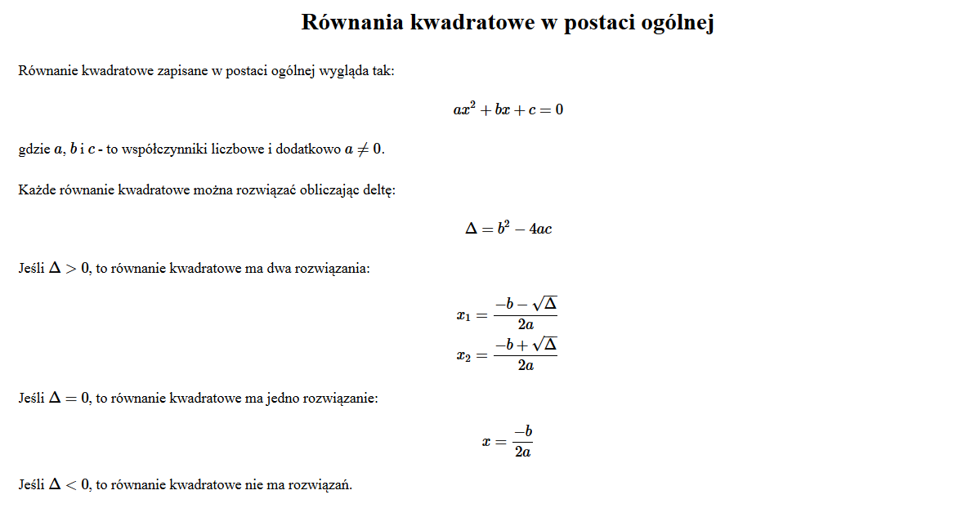
Zadanie do wykonania w zeszycie

Zadanie 1. Rozwiąż równania
- x² = 64
- x² -3=1
Zadanie 2. Rozwiąż równania

- 2x² +5x-3=0
- 2x² -4x+6=0

To są materiały do wykonania w terminie do 27 marca. Po wykonaniu w zeszycie, zróbcie zdjęcia i prześlijcie na mój email. Powodzenia!
W przypadku wątpliwości proszę o kontakt na adres email: mpolak@zspzarnow.pl

